Instytut Informatyki Uniwersytetu Wrocławskiego

Dominik Kiełbowicz, Michał Kolasa

**LanguageLyrics**

**Koncepcja wykonania systemu**

Wrocław, 30 listopada 2022

Wersja 1.1

Tabela 0: Historia zmian dokonanych w dokumencie

|  |  |  |  |
| --- | --- | --- | --- |
| Data | Autor | Numer wersji | Opis |
| 2022-11-30 | Dominik Kiełbowicz | 0.1 | Stworzenie dokumentu |
| 2022-12-01 | Michał Kolasa | 1.0 | Korekta dokumentu |
| 2022-12-07 | Dominik Kiełbowicz | 1.1 | Korekta dokumentu |

Spis treści

1. Cel dokumentu
2. Scenariusze przypadków użycia
3. Projekt graficzny części elementów
4. Projekt architektury
5. Główne zasady kodowania
6. Ocena zgodności z tablicą koncepcyjną
7. Scenariusze przypadków użycia:
8. Logowanie lub rejestracja
   1. Użytkownik wchodzi na stronę LanguageLyrics
   2. Użytkownik ma do wyboru dwie opcje: „Zarajestruj się” oraz „Zaloguj się”
      1. Użytkownik klika „Zarejestruj się”. Otwiera mu się formularz, w którym musi wypełnić trzy pola:  
         - adres email,  
         - hasło,  
         - swój pseudonim na stronie.  
         Użytkownik również może odzyskać tu swoje hasło. Po przesłaniu formularza na serwerze sprawdzana jest poprawność danych. Jeśli są poprawne, to użytkownik zostaje zalogowany i przeniesiony na stronę główną. W przeciwnym wypadku użytkownik dostaje informację o błędnych danych.
      2. Użytkownik klika „Zaloguj się”. Otwiera mu się formularz, w którym musi wypełnić dwa pola:  
         - adres email,  
         - hasło.  
         Po przesłaniu formularza użytkownik zostaje zalogowany i przeniesiony na stronę główną lub zostaje poproszony o ponowne wpisanie hasła, jeśli przesłane było niepoprawne.
9. Znalezienie piosenki
   1. Aby przetłumaczyć piosenkę, użytkownik musi ją najpierw znaleźć lub dodać.
      1. Aby znaleźć piosenkę, użytkownik klika przycisk „Znajdź piosenkę”. Wyświetla mu się formularz, gdzie musi wpisać autora i tytuł piosenki. Po przesłaniu formularza, na serwerze wykonywane jest zapytanie do API Genius i do użytkownika zwracane jest 10 najlepiej pasujących do jego danych piosenek. Jeśli widzi tam swoją piosenkę, klika przy niej znak „+” aby dodać ją do swoich tłumaczeń. Wyświetla mu się formularz, gdzie wybiera na jaki język chce przetłumaczyć piosenkę. Po przesłaniu formularza piosenka znajduje się w tłumaczeniach użytkownika
      2. Jeśli użytkownikowi nie udało się znaleźć piosenki, może ją dodać ręcznie. W tym celu użytkownik klika przycisk „Dodaj piosenkę”. Wyświetla mu się formularz, gdzie musi wpisać autora piosenki, jej tytuł, język piosenki, język na który chce przetłumaczyć piosenkę oraz tekst piosenki. Po przesłaniu formularza piosenka znajduje się w tłumaczeniach użytkownika.
10. Tłumaczenie piosenki
    1. W celu przetłumaczenia piosenki użytkownik klika przycisk „Twoje tłumaczenia”. Widzi tam dodane wcześniej piosenki. Użytkownik wybiera piosenkę którą chciałby przetłumaczyć. Przechodzi na stronę, na której z lewej strony widzi tekst piosenki, a z prawej ma pole na tłumaczenie piosenki. Użytkownik może zapisać swoje obecne tłumaczenie w dowolnym momencie. Po przetłumaczeniu całej piosenki użytkownik może, ale nie musi publikować swojego tłumaczenia.
    2. W celu wyboru konkretnych wyrażeń, z których później generowane będą fiszki użytkownik musi zaznaczyć wyrażenie w tekście piosenki. Wyskoczy mu wtedy okienko w które musi wpisać tłumaczenie wyrażenia.
11. Generowanie fiszek
    1. Aby wygenerować fiszki z wybranych wyrażeń, użytkownik klika przycisk „Twoje tłumaczenia”. Widzi tam dodane wcześniej piosenki. Obok każdej piosenki jest zębatka, której kliknięcie powoduje wyeksportowanie wybranych wcześniej wyrażeń w formacie wspieranym przez aplikację Anki i pobranie ich.
12. Przeglądanie tłumaczeń innych użytkowników
    1. Aby przeglądać tłumaczenia innych użytkowników, użytkownik klika przycisk „Wszystkie tłumaczenia”. Widzi tam pozycje składające się z tytułu i autora piosenki oraz nazwy użytkownika, który ją przetłumaczył. Wyświetlane jest 100 najnowszych tłumaczeń. Użytkownik może wyszukać wybraną piosenkę poprzez wpisanie jej tytułu (lub autora, jeśli użytkownik nie jest zainteresowany konkretną piosenką) i widzi 20 najnowszych jej tłumaczeń. Użytkownik może załadować więcej tłumaczeń, jeśli nie usatysfakcjonują go wyniki.
13. Wylogowanie się
    1. Użytkownik może się wylogować klikając przycisk „Wyloguj się”.

3. Projekt graficzny części elementów

1. Nagłówek strony użytkownika niezalogowanego:



2. Nagłówek strony użytkownika zalogowanego:



3. Formularz logowania:

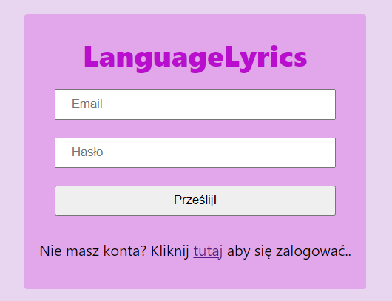

4. Formularz rejestracji:

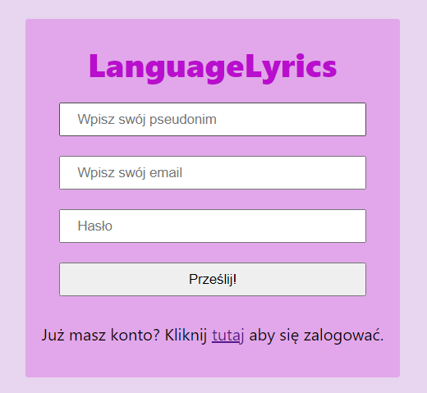

4. Projekt architektury

1. Interfejs użytkownika

Interfejs użytkownika zostanie zbudowany korzystając z języka TypeScript w najnowszej wersji (4.9), używając ramy Next.js. Strony do których użytkownik będzie miał dostęp to: strona główna, strona logowania, strona rejestracji, strona wyszukiwania piosenek, strona dodania piosenki, strona z tłumaczeniami użytkownika, dynamicznie generowana strona dla każdej z piosenek użytkownika oraz strona ze wszystkimi tłumaczeniami.

2. Serwer

Serwer zostanie napisany w języku C#, korzystając z ramy ASP.NET MVC. Potrzebna będzie możliwość wysyłania zapytań do serwera w celu: autoryzacji, logowania, rejestracji, wysłania zapytania do API Genius, dodania własnej piosenki, zebrania wszystkich tłumaczeń użytkownika, zapisania tłumaczenia, zebrania wszystkich tłumaczeń wszystkich użytkowników danej piosenki oraz autora.

3. Baza danych

Baza danych zostanie zrealizowana w MongoDB, w wersji 4.41.

5. Główne zasady kodowania

Kod oraz wszystkie komentarze zostaną napisane w języku angielskim, jako że programiści niekoniecznie będą Polakami. Narzędziem używanym do budowania aplikacji będzie Visual Studio Code. Wymagane jest, by każdy z członków zespołu używał rozszerzenia „Prettier” odpowiedzialnego za formatowanie kodu. Do wyznaczania bloków kodu używane będą taby ze względu na zasady dostępności. Nazwy funkcji i zmiennych niestałych będą napisane korzystając z konwencji Camel Case (np. camelCase). Nazwy zmiennych stałych będą napisane korzystając z dużych liter.

Całość projektu będzie dostępna na prywatnym repozytorium GitHub, do którego dostęp będzie miał każdy członek zespołu.

6. Ocena zgodności z tablicą koncepcyjną.

Osiągnięte rezultaty w znaczącej części pokrywają się z założeniami z tablicy koncepcyjnej. Ustawione ramy czasowe i finansowe uznane zostały jako realistyczne i prawdopodobne.